МІНІСТЕРСТВО ОСВІТИ І НАУКИ УКРАЇНИ
ПРИДНІПРОВСЬКИЙ ДЕРЖАВНИЙ МЕТАЛУРГІЙНИЙ КОЛЕДЖ

Методична розробка

«Формування громадянських компетентностей
під час навчальних занять та у ході
проектної діяльності»

Укладач:
Місюра Ніна Володимирівна
викладач-методист вищої категорії,
викладач суспільних дисциплін

Кам’янське - 2019

ЗМІСТ

Вступ ………………………………………………………………………………... 4
1 Формування громадянських компетентностей під час навчальних занять…....5
2 Формування громадянських компетентностей у ході проектної діяльності....10 Висновок………………………………………………………………………….....15
Перелік використаних джерел……….....………………………………………….16
Додатки……………………………………………………………………………...17

ВСТУП

Я повністю поділяю думку відомого українського діяча культури, громадського активіста С. Вакарчука щодо розчарування у зв’язку з нинішнім станом української політики, необхідності появи нових лідерів та формування нової політичної культури в Україні, верховенства права тощо. На жаль, у нас заведено чекати на лідера, який приймав би рішення, за всіма стежив би і за всіма доглядав. І все, на що нас вистачає – це скарги у Facebook або у форумах на різних сайтах. Багато людей не зважають на те, що культура і лідерство – це дві сторони однієї медалі, і вони пов’язані одна з одною. Тільки нові лідери зможуть «виростити» нову країну. Розв’язати проблему може допомогти освіта. У розвинених країнах вирощування лідерства починається зі шкільної лави, це, перш за все, проектно орієнтована освіта. Навчити молодь, як на своєму рівні долучатися до управління державою, сформувати особистість здатну критично мислити, допомогти молодим людям ставати відповідальними громадянами – саме такі завдання зараз стоять перед українськими освітянами і зокрема перед викладачами суспільних дисциплін. В своїй методичній розробці я вирішила сфокусуватися на громадянських компетентностях і показати, що це – не лише знання, а й вміння і цінності.
У Державному стандарті базової і повної загальної середньої освіти поняття «громадянська компетентність» вживається у такому значенні: здатність учня активно, відповідально та ефективно реалізовувати права та обов’язки з метою розвитку демократичного суспільства. До зарубіжних авторів, хто досліджував проблеми формування громадянської компетентності слід віднести таких видатних мислителі від давнини до сьогодення: Платон, Аристотель, М. Аврелій, Н. Макіавеллі, Дж. Локк, І. Кант, Ю. Габермас та ін. Серед вітчизняних вчених, що торкаються питань формування громадянської компетентності – Протасова Н., Паращенко Л., Оврачук О., Полторак В., Полтавцев О. тощо.
Мета моєї розробки – показати, як на практиці проводиться робота з підлітками в цьому напрямку в Придніпровському державному металургійному коледжі. Методичний матеріал, представлений у роботі, використовується на заняттях в курсі навчальних дисциплін: «Історія: Україна і світ», «Громадянська освіта», під час проведення масових виховних позаурочних заходів.
Цінність методичної розробки полягає у ефективному застосуванні прогресивних моделей організації навчання, виховання, розвитку особистості, у системі інноваційних методів, які забезпечують реалізацію державної політики у сфері реформування загальної середньої освіти щодо формування ключових компетентностей. Такий спосіб педагогічної діяльності я пропоную для практичного викладачам історії і суспільних дисциплін, широкому колу педагогічних працівників, кураторам та працівникам молодіжних громадських організацій.

1 Формування громадянських компетентностей
під час навчальних занять

Наприкінці 2016 року в Україні було схвалено Концепцію реалізації державної політики у сфері реформування загальної середньої освіти «Нова українська школа» на період до 2029 року, яка ґрунтується на Рекомендаціях Європейського Парламенту та Ради Європейського Союзу «Про основні компетентності для навчання протягом усього життя». Одне з найважливіших завдань Нової української школи – формувати громадянські компетентності наших вихованців: усі форми поведінки, які потрібні для ефективної та конструктивної участі у громадському житті, в сім’ї, на роботі; уміння працювати з іншими на результат, попереджати і розв’язувати конфлікти, досягати компромісів; повага до закону, дотримання прав людини і підтримка соціокультурного різноманіття. Це має допомогти їм стати громадянами, які знають свої права і вміють їх відстоювати; знають, як покращити життя своєї громади, зрештою, вміють відрізняти правду від брехні в політичних промовах тощо.
Деякі викладачі вважають, що відтворення студентами відповідного теоретичного матеріалу, вже є формуванням громадянських компетентностей. Але насправді це не так. Формувати громадянські компетентності можливо лише через діяльність, спираючись на досвід студента. Такий досвід набувається через виконання різних соціальних ролей у колективі, через співпрацю на занятті, через проектну діяльність. Саме так розвиваються вміння, формуються цінності, ставлення, конструюються знання. Теоретичний матеріал в цьому процесі теж важливий, але як база для формулювання проблемного питання або як основа для дискусії.
Наприклад, під час вивчення теми «Друга світова війна» в курсі всесвітньої історії я пропоную студентам ознайомитись з різними оцінками битви за Берлін, серед яких не тільки вислови радянських воєначальників, а й спогади американських генералів і погляди сучасних вітчизняних дослідників цих подій. А далі обговорюємо такі питання: «Чому Берлінську операцію здійснювали радянські війська, а не війська союзників? Чи можна було уникнути значних втрат під час проведення операції?» Зазвичай студенти доходять висновку, що півмільйона загиблих радянських солдат – це незаслужена ціна за право першими встановити червоний прапор над Рейхстагом. По закінченню вивчення теми «Друга світова війна» я завжди пропоную студентам дати своє визначення поняттю «війна» і записати його у вигляді плаката: «Війна – це ...», замислитися над питаннями: «Що буде з нами, якщо почнеться нова світова війна? Чи є можливість уникнути нової світової війни? Що слід робити, щоб не допустити розв’язання нової світової війни?» Такі питання не залишають байдужими молодь. Називаючи заходи, що, на їх думку, допомагають уникнути розв’язування нової світової війни, студенти відчувають себе відповідальними за долю світу.
Дуже важливе вміння слухати і чути викладач формує у студентів на власному прикладі. Якщо викладач не вміє слухати, а поспішає встигнути виконати план заняття, то його студенти теж не будуть вміти слухати і чути. Нерідко вміння слухати буває важливішим за вміння говорити. Викладач зобов’язаний уважно вислухати і, якщо потрібно, скоригувати відповідь, допомогти сформулювати думку студента. Дехто з моїх колег скаржиться на те, що дуже важко дати можливість висловитись всім бажаючим. Я пропоную у таких випадках застосовувати групові форми роботи. Для кожної групи викладач моделює ситуацію, яка потребує вирішення, і вчить студентів співпрацювати, ставити запитання, захищати свою думку, домовлятись один з одним, йти на компроміс, виконувати різні соціальні ролі, сприймати думку інших. Саме ці вміння включають в себе громадянські компетентності. Крім того співпраця в групах, кооперативне навчання – це не просто сидіння за спільним столом поряд з іншими членами групи. Ситуацію для роботи в групі слід підбирати таку, щоб можна було сформулювати проблемне завдання, яке б зацікавило всіх учасників групи і не залишило нікого байдужими.
Наприклад, під час вивчення теми «Глобальні проблеми людства» в курсі всесвітньої історії, щоб подолати песимізм у студентів стосовно реальної можливості вирішення екологічних проблем, можна пригадати таку байку: «Дві жабки впали у горщик з вершками. Одна з них промовила: «Це кінець». Склала лапки та захлинулася. Інша борсалася, збила під собою грудку масла та видерлась з горщика». А далі поставити питання: «Про що говорить ця байка і чого вона повчає?» Це, на перший погляд, «несерйозне» питання має важливе значення для формування пріоритетів для виховання активної життєвої позиції молоді і не тільки стосовно вирішення глобальних проблем. У відповідях студенти пригадують такі прислів’я: «Шлях подолає той, хто йде!», «Впав – піднімайся! Іди далі!», «Порятунок потопаючих – справа рук самих потопаючих» та інші. А ще можна запропонувати кожній групі студентів виконати творче завдання – написати звернення до місцевої влади (5-6 речень) з вимогами або пропозиціями за наступним зразком:

Шановний пане мере!
Шановні депутати міської Ради!
Я дуже занепокоєний тим, що.....................................................................................
Це призводить до того, що..........................................................................................
Я пропоную (вимагаю) вжити наступних заходів ..........................................задля того, щоб.......................................................................................................................

З повагою П. І. Б.

Обговорення доцільно почати через 5-7 хвилин із запитанням до всіх груп:
«Чиє звернення ви б хотіли почути?» Це підвищує рейтинг найбільш творчих студентів, вносить елемент змагання і допомагає викладачу об’єктивно оцінити роботу студентів під час заняття. Завдання має ціль не тільки навчити студентів правильно формулювати проблеми, шукати і пропонувати шляхи їх вирішення, виховувати громадянську позицію, а й показує один із шляхів цивілізованого спілкування з владою. В своїх творчих роботах студенти вказують на екологічні проблеми і на необхідність не смітити, прибирати після себе, брати участь в екологічних акціях, встановлювати очисні споруди, впроваджувати екологічно чисте виробництво, застосовувати більш жорсткі санкції відносно тих, хто забруднює довкілля.
Такі завдання не залишають нікого байдужими і забезпечують активну роботу всіх учасників групи. Іноді викладачі побоюються, якщо давати студентам під час кооперативного навчання більше свободи, то це призведе до погіршення дисципліни та успішності. Але практика показує, що така модель організації навчання навпаки сприяє зростанню успішності. Тому треба вчитися більше довіряти студентам.
Спільним для всіх ключових компетентностей, в тому числі і для громадянських, є критичне мислення. Критичне мислення дає людині відчуття свободи власної волі, глибоке розуміння себе, своїх цінностей та потреб, сміливість приймати рішення, здатність протистояти інформаційному тиску, вміння знаходити і знешкоджувати маніпуляції та багато іншого. У сучасних навчальних програмах з історії окремою структурною складовою стають практичні заняття, які передбачають переважно самостійну роботу студентів над певними питаннями теми з використанням різноманітних джерел знань, серед яких неостаннє місце посідає історична і політична карикатура. Карикатура, заснована на гуморі, іронії, сатирі є одним з найефективніших засобів розвитку критичного мислення студентів.
Сучасні історичні підручники вміщують значну кількість карикатур. Але студенти охоче підбирають карикатури із визначеної теми в мережі Інтернету. При цьому я завжди приділяю увагу формуванню медіаграмотності. Це теж навчає студентів критично мислити та дозволяє розпізнавати розгнузданий радянський та російський агітпроп. На сьогоднішній день однією з найпопулярніших тем у світі серед художників-карикатуристів є тема взаємин між Росією і Україною (додаток А). Переважна більшість студентів добре обізнана з цієї теми, але вкрай необхідно, щоб молодь була в змозі аналізувати різні точки зору, добирати аргументи на підтримку власної позиції, приймати рішення на основі доказів. Саме в процесі інтерактивного навчання відбувається розвиток критичного мислення. Тому доречно запропонувати студентам не тільки самим підібрати карикатури для обговорення з теми, а й скласти до них питання за алгоритмом, який надає викладач:
- Якій події і якому часу присвячена карикатура?
- Чи впізнаєте ви персонажів?
- Яке ставлення до персонажів – позитивне або негативне – висловлює карикатура? Чи згодні ви з ним?
- Визначте, які символи використовував художник?
- Яка головна ідея даної карикатури?
Дехто з моїх колег вважає, що використання політичних карикатур на «гарячі» українські теми мусить мати певні обмеження і не виглядати, як демонстрація політичних поглядів й уподобань викладача. Саме тому пошук і аналіз знайдених матеріалів бажано здійснювати студентами самостійно, викладач же повинен керувати цим процесом. А як інакше ми можемо сформувати активну громадянську позицію молоді? Встановлюючи певні обмеження? Іншого шляху, крім включення студентів до суспільно-політичного життя, я не знаю. Так вже склалося, що сьогодні українські карикатури – це фактично дійсність з натури. Гострі сатиричні зображення українських реалій у порівнянні з життям у Європейських країнах. Порівняння, на жаль, не на нашу користь. Більшість малюнків, які я пропоную студентам на розгляд і порівняння – це символи нашого життя-буття: корупція, злиденність, хабарництво, свавілля правоохоронців і суддів, продажність політиків (додаток Б). Моя мета – змусити молодь замислитися над гострими проблемами сучасного світу та української політики зокрема. Адже справжня європеїзація України неможлива без зміни політичної культури: звільнення від невиправданого пієтету перед владою та виховання критичного, але конструктивного ставлення до політиків. Отже, застосування карикатур під час практичних занять з історії сприяє формуванню критичного мислення – навчає студентів думати, критично аналізувати та висловлювати свою обґрунтовану позицію.

2 Формування громадянських компетентностей
у ході проектної діяльності

Вихованню сучасного громадянина-патріота Української держави, підготовці молоді до виконання ролі активних громадян, формуванню громадянських компетентностей, необхідних для ефективної участі у житті громади, значною мірою сприяє проведення масових національно-патріотичних заходів. Особливо, якщо вони поєднують різноманітні методи і форми роботи, якщо вони насичені патріотичними емоціями, переживаннями та якщо активно використовувати в них приклади мужності і самовідданості захисників України. В ході підготовки і проведення національно-патріотичного заходу «Героям слава!», що відбувся в листопаді 2014 року в нашому коледжі, ми застосували метод проекту. Проектна діяльність передбачає кілька технологічних етапів, а саме:
І етап – пропозиція, обговорення ідей, вибір проекту, планування;
ІІ етап – виконання міні-проектів;
ІІІ етап – звіт про виконання міні-проектів, обговорення загального звіту;
ІV етап – захист проекту (звіт).
Для виконання міні-проектів ми сформували ініціативні групи студентів і викладачів, які працювали в певному напрямку: написання канви сценарію, яка мала об’єднати результати всіх інших міні-проектів; підготовка фото, відео і музичного супроводження заходу; підбір пісень і віршів до сценарію; підготовка ведучих, репетиції зі студентами-співаками. Ще одним напрямом роботи було оздоблення сцени плакатами та фотографіями загиблих земляків. Шукали фотографії, інформацію про місце та обставини загибелі вояків на різних сайтах і навіть на офіційному сайті Міністерства Оборони. Важливою частиною проекту був конкурс творчих робіт серед студентів за темами «Хто такий патріот» та «Лист пораненим бійцям». Більшість хлопців обрали тему патріотизму, а дівчата написали листи до поранених. Цитати з кращих творів про патріотизм прозвучали під час проведення заходу, а листи, що написали дівчата відвезли бійцям, які проходили лікування і реабілітацію у шпиталі. Відвідування у місті Дніпро шпиталю, де на лікуванні перебувають поранені у зоні бойових дій бійці, було одним з найважливіших міні-проектів. Перед цим оголосили збір коштів для придбання медикаментів необхідних пораненим. Відгукнулись всі. Крім коштів, студенти передали листи до бійців, малюнки молодших сестер і братів, теплі шкарпетки тощо. Там, у шпиталі, наші студенти дізналися про мужність українських військових і добровольців, їхню вірність Присязі українському народові, готовність віддати життя за мир і спокій в Україні. Зустріч з пораненими бійцями зняли на відео, щоб потім продемонструвати під час проведення заходу.
У ході підготовки і проведенні історичного виховного заходу «Україна – НАТО. Фактор безпеки», що відбувся в лютому 2016 року в нашому коледжі ми також застосували метод проекту. Ідея проведення такого заходу виникла після чергової дискусії щодо спроможності України перемогти у війні з Росією. Під час роботи ініціативних груп над міні-проектами студенти переглянули багато відеоматеріалів на YouTube з метою підібрати відео-кліпи про війну на сході України, про перевагу військового потенціалу НАТО над можливостями РФ, створили презентацію НАТО, презентацію всеукраїнської вікторини «NATO QUEST», підготували флешмоб, що висвічує головні етапи розвитку відносин між Україною періоду незалежності і НАТО. Для проведення інтерактивної гри «Референдум», під час якої всі присутні шляхом голосування мали висловити свою думку стосовно ідеї вступу України в НАТО, хлопці змайстрували прозору скриньку для голосування, оздобили її державною символікою, розробили зміст і форму бюлетенів та надрукували їх в необхідній кількості.
Для проведення дискусії у ході заходу нам необхідно було з’ясувати рівень розуміння нашою аудиторією заявленої проблеми. Задля цього вирішили провести опитування на камеру. Окрема група учасників проекту отримала завдання розробити комплекс питань для інтерв’ю та відзняти фільм. В процесі зйомок зверталися до багатьох студентів і викладачів коледжу. Ніхто нам не відмовляв. Більшість навіть були вдячні, що ми дали їм змогу висловитись. Думки були різні, вислови емоційні. Особливо емоційними та не по роках дорослими були вислови студентів-переселенців з території військових дій. Ми навіть не уявляли, що ступень відвертості буде такою високою. Завершальний і найвідповідальніший етап нашого проекту – безпосереднє проведення заходу, на якому студенти презентували результати своєї проектної діяльності. Як ми і передбачали, після демонстрації фільму, створеного учасниками проекту, зав’язалась дискусія, в ході якої багато студентів взяли активну участь в обговоренні проблемних питань. А результати «Референдуму» перевершили всі наші очікування: з 79 учасників голосування 68 проголосували за вступ до НАТО. Як пізніше з’ясувалося, самим переконливим на користь вступу до НАТО виявився фільм-опитування, що створили наші студенти. Переглянути фільм можна за посиланням:
https://www.youtube.com/watch?time_continue=16&v=WaBNJMEbb_Q
Отже, під час такої роботи над проектом ми вдосконалюємо навички студентів ставити перед собою цілі та проектувати способи їх досягнення, уміння знаходити, аналізувати та інтерпретувати інформацію з різних джерел, презентувати результати роботи з інформацією, забезпечувати опанування студентами системи операцій (способів дій), що допомагає у розв’язанні навчальних або життєвих завдань. Досвід такої спільної діяльності є безцінним для формування громадянських компетентностей.
Щороку до Дня пам’яті та примирення і Дня перемоги над нацизмом з метою гідного вшанування подвигу українського народу в Другій світовій війні здійснюємо проект «Пам’ятаємо! Перемагаємо!». Цей проект значною мірою сприяє формуванню громадянських компетентностей. З числа студентів другого курсу формуємо агітбригади, які підбирають інформацію про те, яким страшним лихом для українців була Друга світова війна, про подвиг нашого народу у цій війні, про те, як вдалося зупинити агресора. Учасники проекту готують плакати, презентації з фото- і відеоматеріалами, розподіляють між собою промови та виступають перед студентами-першокурсниками (додаток В). Для дівчат першого-другого курсів проводимо майстер-клас з виготовлення «квітки пам’яті», яка є символом пам’яті жертв війни. Заздалегідь закуповуємо матеріали, обговорюємо дизайн «квітки» та у вільний від занять час збираємося в кабінеті за великим столом і працюємо. На майстер-клас приходять небайдужі люди. З року в рік досвідчені студентки другого курсу передають свої навички дівчатам першого курсу, розподіляють між собою певні операції у виробничому процесі (додаток Г). Така спільна праця формує вміння організовувати свою роботу, співробітничати та працювати у групі, отримувати задоволення від результатів роботи. Обсяги виробництва досягають 50 одиниць. Дівчата, які беруть участь у виготовленні «квіток», за символічну плату розповсюджують їх серед студентів і викладачів. Кількість бажаючих придбати «квітки пам’яті», виготовлені руками дівчат, завжди перевищує нашу пропозицію. Минулого року на виручені гроші ми придбали через Інтернет ліцензійний диск з унікальним документальним фільмом «Спадок нації», створеним українськими кінематографістами у 2016 році, а на День вишиванки організували перегляд цього фільму для студентів і викладачів коледжу (додаток Д).
Хочу поділитися досвідом роботи ще над одним проектом. У 2015 році в нашому коледжі була започаткована традиція проводити акцію «Вдягни вишиванку» на Міжнародний день вишиванки. Все почалося з фотовиставки «Ми – українці, і ми пишаємося цим!», на якій були розміщені світлини студентів і викладачів в національному одязі – у вишиванках. Щоб надати нам фото для виставки, деякі викладачі і студентки навіть спеціально купували собі вишиванки. Чимало було і таких, хто вже мав вишиванки. Взяти участь у фотовиставці, для них було чудовим приводом похизуватися своїм національним вбранням. Вдягнути вишиванку і сфотографуватись – це теж справа. Ти просто береш і стаєш поруч з іншими українцями. Це виявлення своєї громадянської позиції. Маленький, але такий необхідний всім нам акт патріотизму, аби відчути свою спільність (додаток Е). З кожним роком все більше викладачів і студентів долучаються до акції. Накопичилась велика кількість світлин і відео, що дозволило нам створити відеоролик «Вишиванка єднає українців». Переглянути відео можна за посиланням:
https://www.youtube.com/watch?time_continue=2&v=Ht0qsgdM_HI

Висновок

Застосування такої моделі організації навчання, виховання, розвитку особистості дійсно сприяє формуванню свідомого, активного громадянина, здатного жити та діяти у громадянському суспільстві, що постійно оновлюється і розвивається. Система запропонованих інноваційних методів, забезпечує реалізацію державної політики у сфері реформування загальної середньої освіти щодо формування ключових компетентностей.
Проектна діяльність при підготовці і проведенні різних виховних заходів і акцій надає необмежені можливості формування громадянських компетентностей. Зокрема здобуття молоддю соціально важливих навичок, а саме: вміння публічних виступів, критичного мислення, здатності вести конструктивну дискусію, вміння бачити системно суспільні проблеми та знаходити оптимальні шляхи їх вирішення. В атмосфері жвавих дискусій студенти мають можливість глибше усвідомити проблеми безпеки і миру в сучасному світі. Вдосконалення умінь організувати, спланувати і здійснити вирішення поставлених завдань, колективний аналіз результатів діяльності – дійсно є головним результатом такої організації освітньої та виховної роботи. Подібні заходи прищеплюють українській молоді демократичні цінності і стають фундаментом розвитку громадянської свідомості.

Перелік використаних джерел

- Рекомендація 2006/962/ЄС Європейського Парламенту та Ради (ЄС) "Про основні компетенції для навчання протягом усього життя" від 18 грудня 2006 року https://zakon.rada.gov.ua/laws/show/994_975

Про схвалення Концепції реалізації державної політики у сфері реформування загальної середньої освіти “Нова українська школа” на період до 2029 року

Розпорядження КМУ № 988-р від 14.12.16 року https://osvita.ua/legislation/Ser_osv/54258/
- Державний Стандарт базової і повної загальної середньої освіти,
затверджений постановою Кабінету Міністрів України від 23 листопада
2011 р. № 1392, розділ ІІІ.
- Національна стратегія сприяння розвитку громадянського суспільства в Україні на 2016 - 2020 роки. http://zakon4.rada.gov.ua/laws/show/68/2016
- Освіта для демократичного громадянства та освіта з прав людини в Україні / [Протасова Н. Г., Паращенко Л. І., Оврачук О. В., Полторак В. В.]. – К.: НАДУ, 2011 – 100 с.
https://day.kyiv.ua/uk/article/cuspilstvo/demokratiya-na-vidminno

Полтавцев О. Г. Формування громадянських компетентностей в Україні: проблеми та перспективи «Народна освіта», випуск №2(26), 2015 р.

https://www.narodnaosvita.kiev.ua/?page_id=3415
- Кен Робинсон и Лу Ароника «Школа будущего. Как вырастить талантливого ребенка» – М.: ООО «Манн, Иванов и Фербер», 2016.
- Пометун О., Пироженко Л. Інтерактивні технології навчання: теорія і практика. – К., 2002. – 136 с.
- Терно С. О. Методика розвитку критичного мислення: досвід експериментального дослідження. Історія в школах України. – 2007. – №9

Додаток А
(Карикатури щодо взаємин між Росією й Україною)
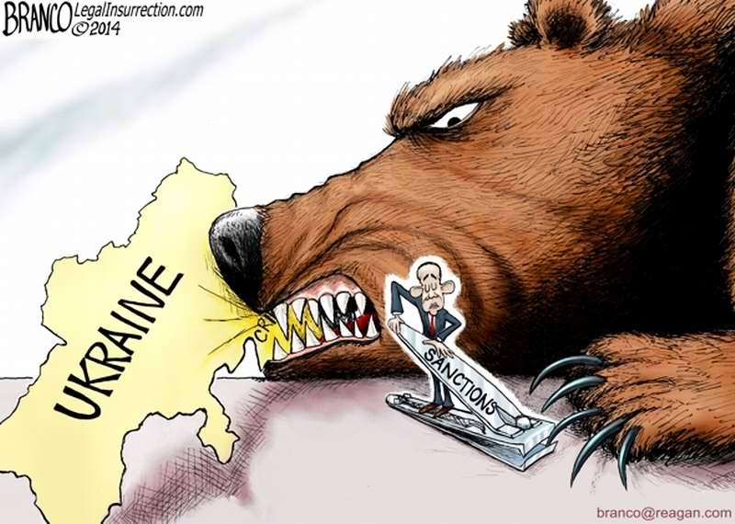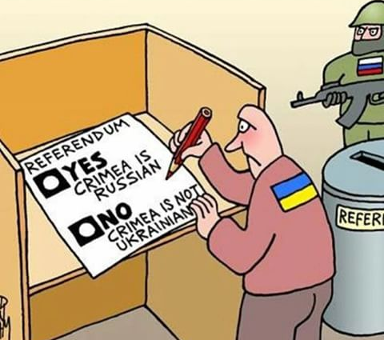

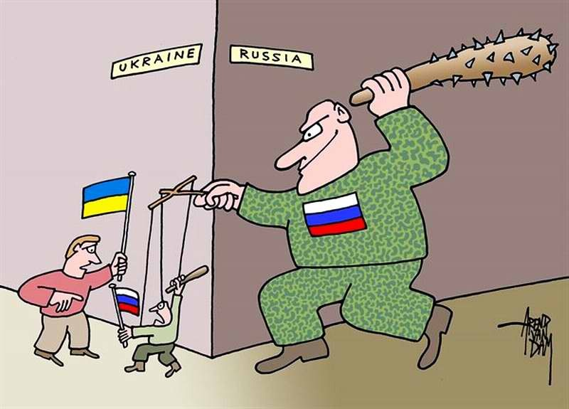

Додаток Б
(Карикатури щодо порівняння українських реалій з життям
у Європейських країнах)
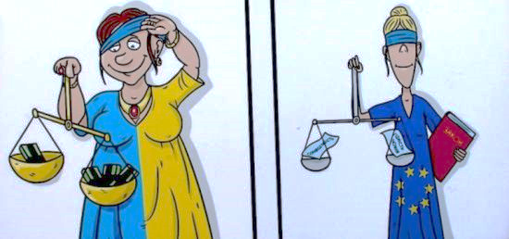
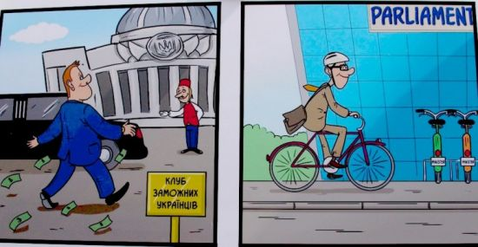
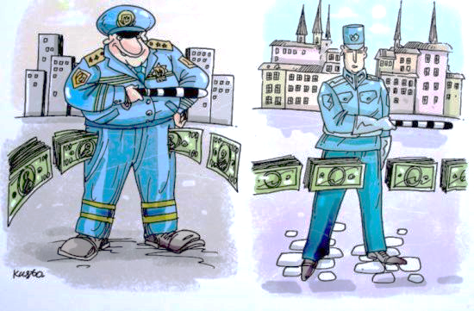

Додаток В
(Виступ учасників проекту «Пам’ятаємо! Перемагаємо!»)
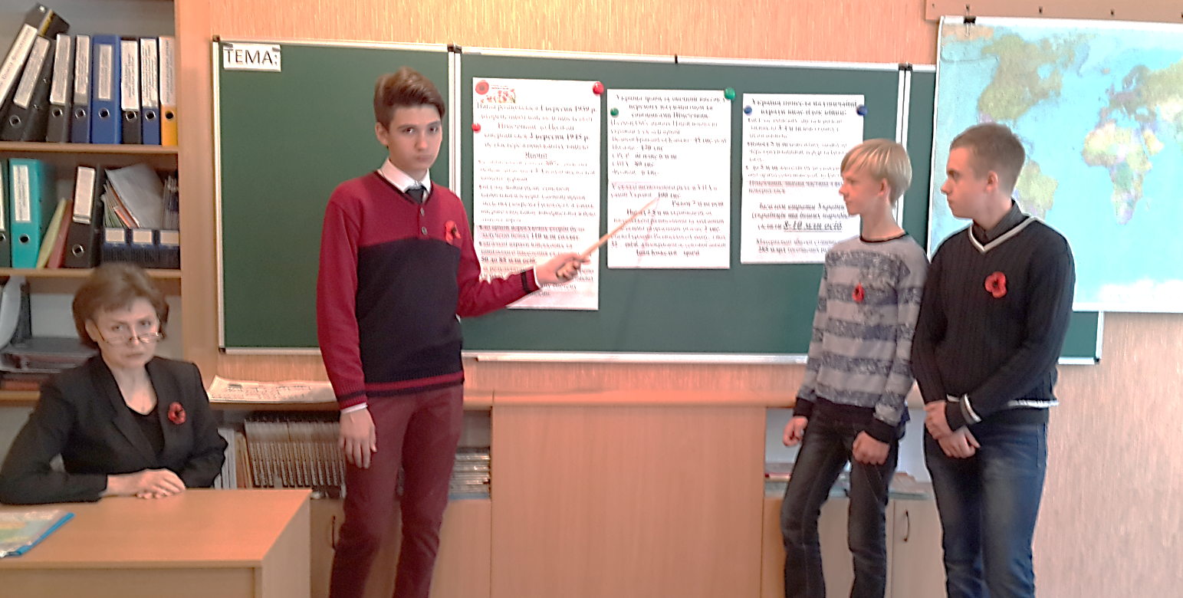

Додаток Г
(Майстер-клас з виготовлення «квітки пам’яті»)
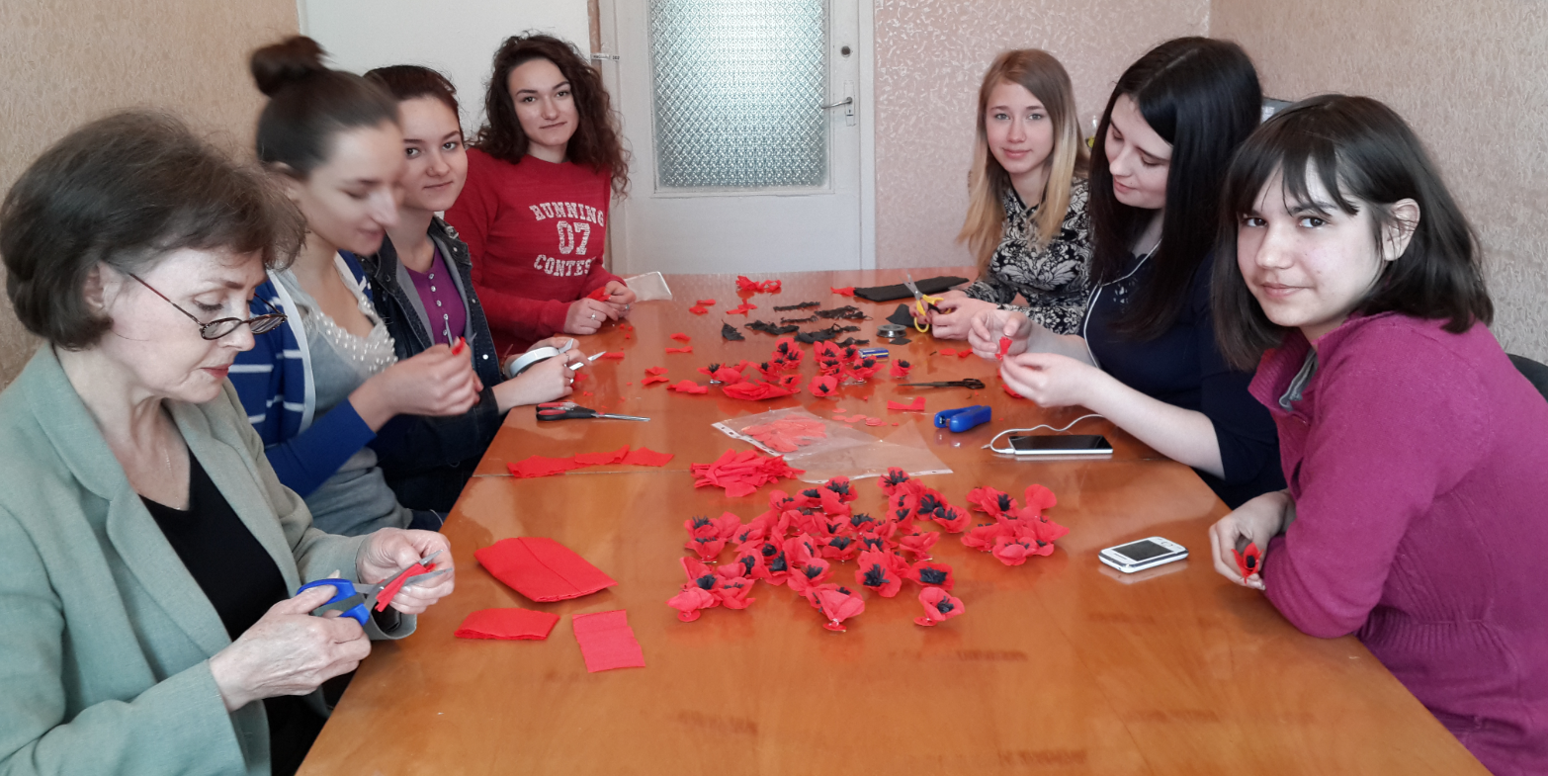

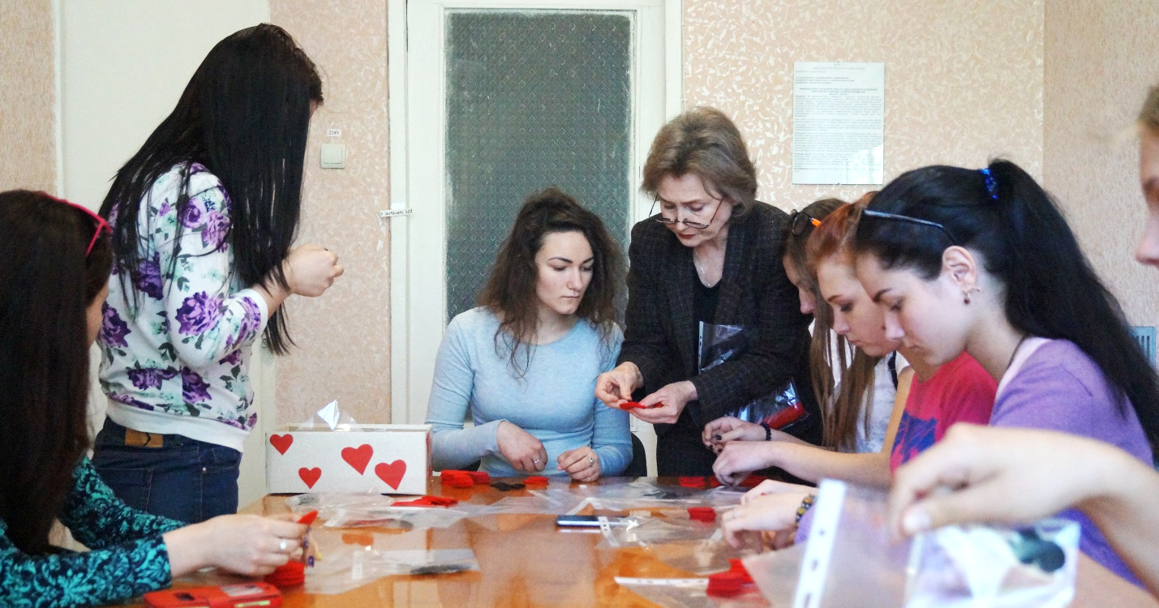

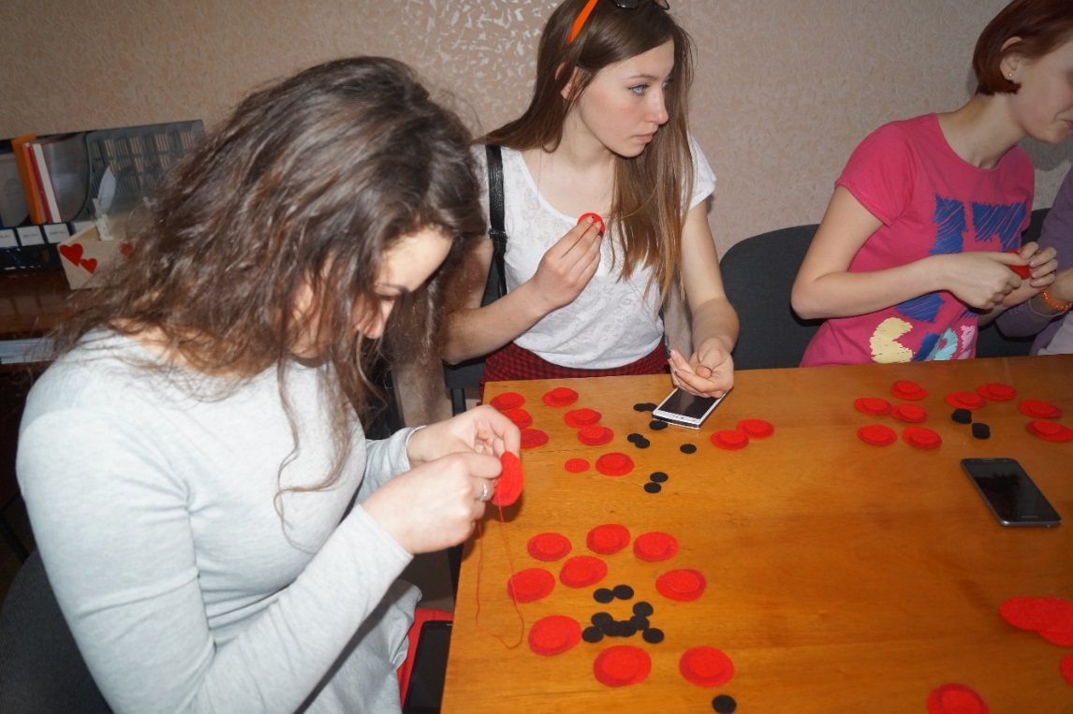

Додаток Д
(Перегляд документального фільму «Спадок нації»)
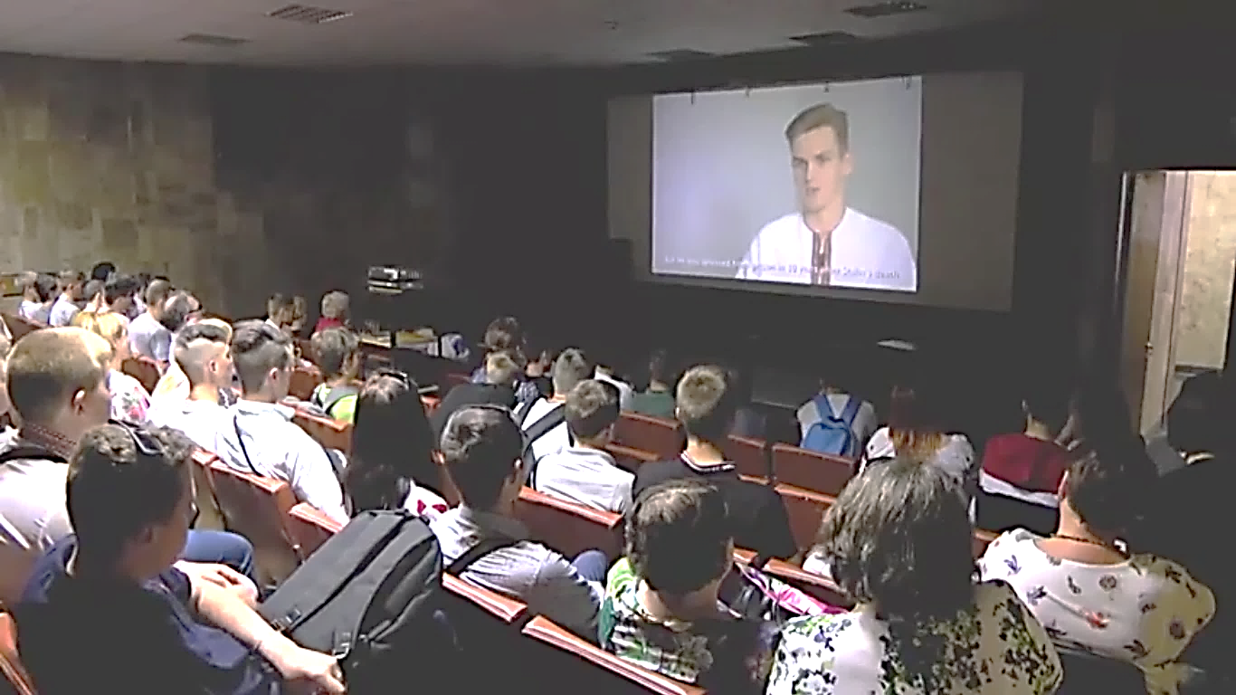

Додаток Е
(Проект на День вишиванки)


